Secretaria Nacional de Economia Solidária
Departamento de Estudos e Divulgação – DED
Formulário de Autodeclaração
EMPREENDIMENTO ECONÔMICO SOLIDÁRIO (EES)
— SIES 2009 / 2010 —

Esplanada dos Ministérios ‐ Bloco F – sala 347 ‐ CEP: 70.059‐900 ‐ Brasília – DF Tel.: (61) 3317 6308 – Fax: (61) 3317‐8293 // E‐mail: sies.senaes@mte.gov.br

1. Nome do empreendimento:
2. Endereço: Nº:
3. Bairro: CEP: —
4. Município: UF:
5. Telefone: Fax:
6. E‐mail:
7. Pessoa para contato:

8. O empreendimento possui inscrição no CNPJ?
1. Sim. Nº do CNPJ / —
2. Não

9. Forma de Organização:
1. Grupo informal
2. Associação
3. Cooperativa
4. Sociedade mercantil

10. Indique quais atividades econômicas são realizadas de forma coletiva pelos(as) sócios(as) do empreendimento: (respostas múltiplas)
1. Produção
2. Comercialização ou organização da comercialização– venda
3. Prestação do serviço ou trabalho a terceiros
4. Troca de produtos ou serviços
5. Poupança,crédito ou finanças solidárias
6. Consumo
7. Uso de infra‐estrutura (prédios, armazéns, sedes, lojas casas, fundo de pasto, etc.)
8. Aquisição (compra ou coleta) de matéria‐prima e insumos
9. Obtenção de clientes ou serviços para os(as) sócios(as)
10. Outra. Qual?

11. Número atual de participantes (assinale a alternativa mais conveniente):

Pessoas Físicas:
Pessoas Jurídicas:

12. Ano de início do Empreendimento:

Observações gerais:

Data: / _/



(Nome do responsável pelo preenchimento)
(Assinatura)

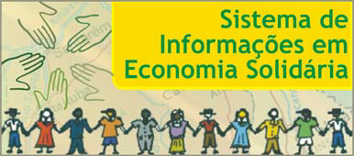

Realização: Parceria: Apoio:


